CWS Paradise Duftspender Air Bar

CWS Hygiene Deutschland

Eigenschaften

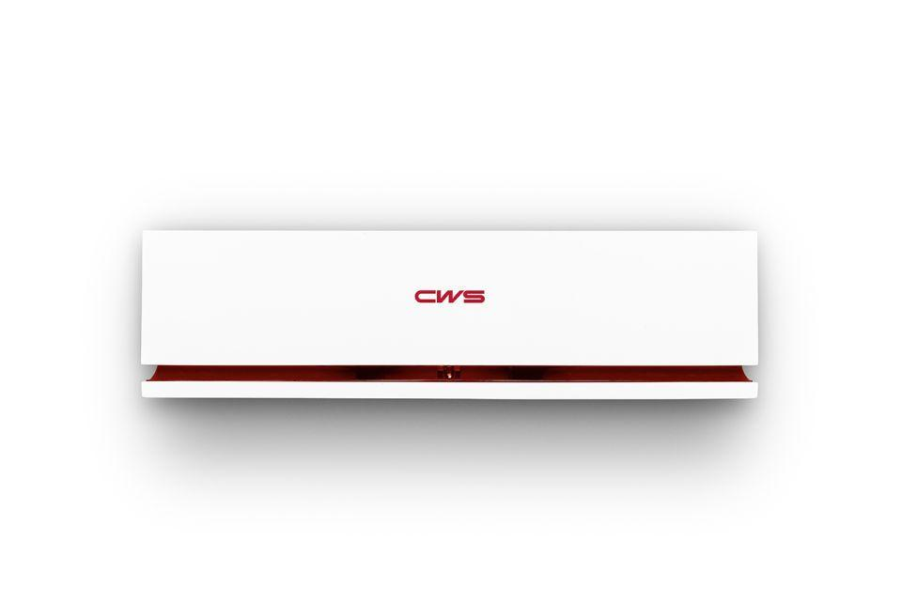

GTIN:

4049657016725

HAN:

4663000

Art Spender

Duftspender

Farbton

weiß

Montageart

Aufputz

Oberfläche

beschichtet

Werkstoff

Kunststoff

Breite (mm)

326,00

Höhe (mm)

87,00

Tiefe (mm)

82,00

Bedienung

automatisch

Fassungsvermögen (l)

0,16

Gewicht (kg)

0,98

Befüllung

630000 Raumduft CWS Sweet Orange | 631000 Raumduft CWS Flower Rain | 632000 Raumduft CWS Peach Heaven | 633000 Raumduft CWS Ocean Fresh | 634000 Raumduft CWS Summer Sense | 635000 Raumduft CWS Forest Soul | 636000 Raumduft CWS Silent Wood | 637000 Raumduft Secret Spa | 638000 CWS Magic Fruit

Mit Befestigungsmaterial

ja